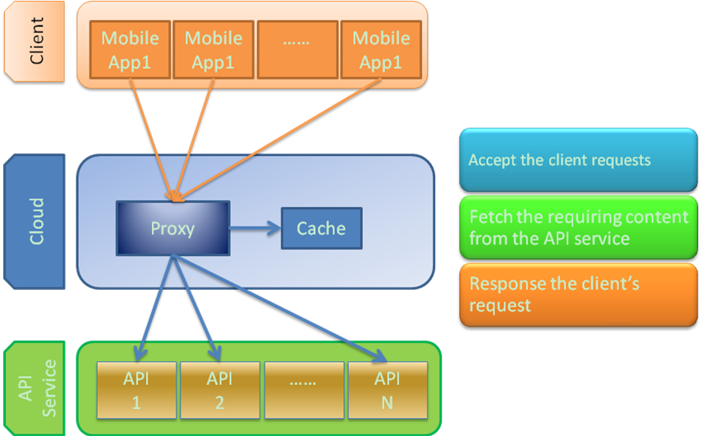
Cloud-Based Mobile Mashup Application Infrastructure
mobile cloud computing实验的几点想法：
1.加入云层后，程序运行效率的测试
---可以将测试运行时间的代码写入程序中，进而对运行效率进行准确的测试
2.加入云层后，程序能量消耗的测试
---如何测试程序运行时消耗的能量还需要调研和讨论？？
---猜想：存在一个数据交换量的临界值，在此临界值以下，客户端直接连接服务层的效率会高于通过云层连接。
3.mashup有不同的流程控制，比如链型结构、星型结构，那么加入云层后，针对这些不同的结构类型，在程序运行效率和能源消耗方面的表现是否存在差异？
4.在不同的网络环境下，程序的运行效率和能源消耗又有多少差异？？如不同的网络类型：edge、3G、wifi，不同强度的网络信号：强和弱。
5.之后是多客户端的问题，当云层接收多个客户端请求时，必定要有一个调度算法，那么这个调度算法如何设计？？当客户端请求量达到一定数目时，是否客户端直接连接服务层会取得更好的运行效率。另外针对mashup这种类型的应用，应该有不少特殊的优化措施。
6.引入其他的节能措施，比如Energy-Aware的节能方式，即在信号好的情况下传输数据，会更节能，反之，能量损耗会加大。另外还需调研更多的节能方式，选择合适的加入到该实验中，进行测试。

